Дата: 01.04.22

Клас: 3 – Б

Предмет: математика

Вчитель: Лисенко О. Б.

Тема: **Ділення двоцифрових чисел на одноцифрове. Порівняння виразів.**

**Мета**: вчити ділити двоцифрове число на одноцифрове, порівнювати вирази; повторити назви чисел при додаванні; розвивати критичне мислення, пам'ять, увагу; виховувати любов до математики.

**Хід уроку**

***Користуйтеся презентацією під час опрацювання даної теми уроку.***

**В кінці презентації за слайдом ви можете перевірити правильність виконання завдань.**

**1. Організаційний момент.**

***Приготуйте, будь ласка, все, що потрібно для уроку: підручник, зошит, ручку, олівці.***

***Старанно працюйте. Не забувайте робити хвилинки відпочинку та релаксації під час уроку.***

**2. Актуалізація опорних знань**

**1) *Слайд 3 - 11.* Усний рахунок . Гра «Цеглинки ЛЕГО»**

**Продовжіть усний рахунок за №428.**

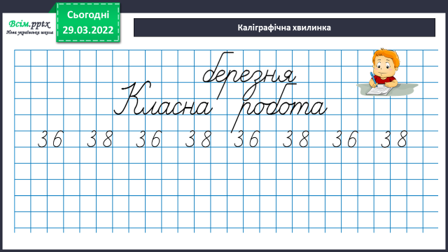***2) Каліграфічна хвилинка.***

**3. Повідомлення теми уроку.**

**- *Сьогодні ми продовжимо ділити двоцифрові числа на одноцифрові. А також будемо порівнювати вирази.***

**4.Систематизація і узагальнення вивченого.**

**1) Робота над задачею №429.**

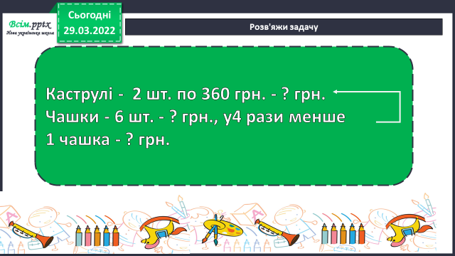

***Міркуй при розв’язані так:***

1) Яка вартість 2 каструль?

2) Яка вартість 6 чашок?

3) Яка ціна 1 чашки?

**2) Обчислення та порівняння числових виразів №432.**

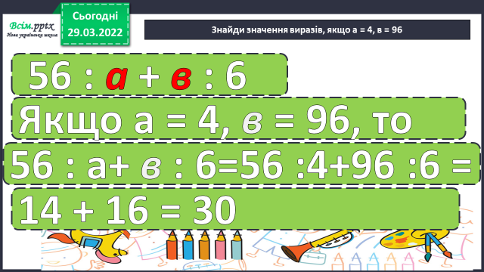**3) Знаходження значень виразів із змінною № 435.**

***Продовжіть розв’язок.***

**4) Робота над задачею №430.**

**5. Підсумок**

1) Домашнє завдання.

Задача № 436, приклади №437.

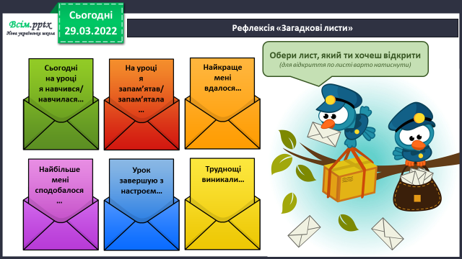Задача № 436

3 набори – 990 грн.

1 набор - ? грн.

2 набори - ? грн.

*Задача на зведення до одиниці*

2) Вправа «Загадкові листи»